中国铁矿石价格指数（CIOPI）

中国钢铁工业协会 2014年9月17日印发

一、进口铁矿石价格（OPI）

9月17日，**直接进口**铁矿石62%品位干基粉矿到岸价格为84.09美元/吨，环比每吨下降0.29美元，降幅为0.34%；当月平均价格为84.31美元/吨。

9月17日，**现货贸易**进口铁矿石62%品位干基粉矿人民币含税价格为635.89元/吨，环比每吨上升1.47元，升幅为0.23%，当月平均价格为634.65元/吨。

9月17日，**直接进口**铁矿石58%品位干基粉矿到岸价格为72.90美元/吨，环比每吨下降0.53美元，降幅为0.72%；当月平均价格为72.95美元/吨。

9月17日，**现货贸易**进口铁矿石58%品位干基粉矿人民币含税价格为547.78元/吨，环比每吨上升2.51元，升幅为0.46%，当月平均价格为545.57元/吨。

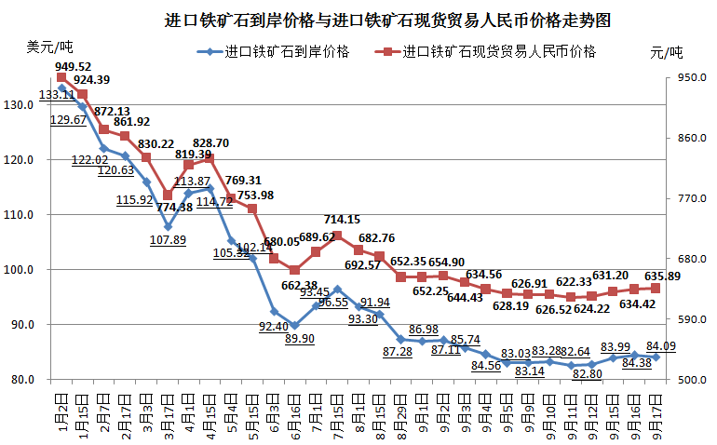

二、国产铁矿石价格

9月17日，国产铁矿石62%品位干基铁精矿含税价格为698.07元/吨，环比持平，比进口铁矿石高62.18元/吨，升高幅度为9.78%；当月平均价格为708.70元/吨，比进口铁矿石高74.05元/吨，升高幅度为11.67%。

9月17日，国产铁矿石65%品位干基铁精矿含税价格为775.88元/吨，环比持平，当月平均价格为791.86元/吨。

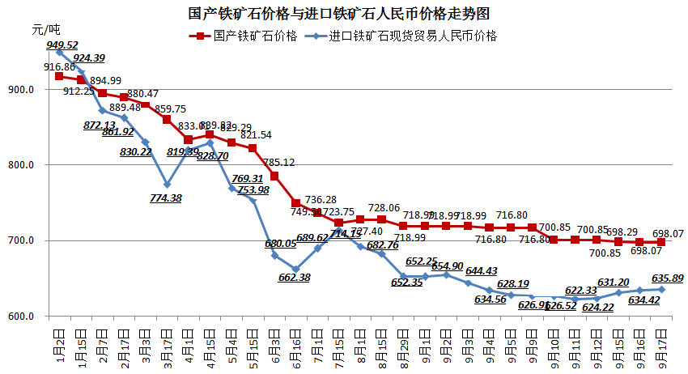

三、中国铁矿石价格指数（CIOPI）

9月17日，中国铁矿石价格指数（CIOPI）298.85点，环比下降0.74点，降幅为0.25%。其中：国产铁矿石价格指数为271.29点，环比持平；进口铁矿石价格指数为311.33点，环比下降1.07点，降幅为0.34%。

